**• 2 • Аўтазаводская лінія • 2 •**

**Станция «Партизанская»**

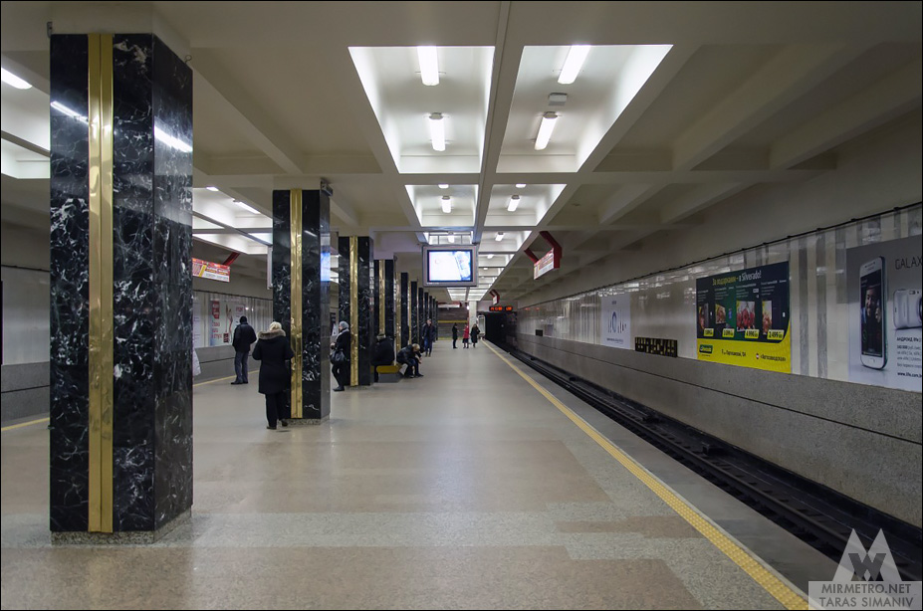

**Дата открытия:**7 ноября 1997 года  
**Архитекторы станции:**Р. Кустов, О. Вишневский, Л. Кустова, В. Телепнёв  
**Проектное название:**«Партизанский проспект» («Партызанскі праспект»)  
**Тип станции:**колонная двухпролётная, мелкого заложения  
**Пассажиропоток:**38,2 тыс. в сутки (2013 г)

**Описание станции**

Станция открыта 7 ноября 1997 г. в составе третьего пускового участка второй линии Минского метрополитена «Тракторный завод» – «Автозаводская», состоящего из двух станций: «Партизанская» и «Автозаводская». С открытием этого участка минская подземка получила значительный рост пассажиропотока и приобрела статус главного вида транспорта в городе.

Станция расположена в Заводском районе Минска. Выход к Партизанскому проспекту, улицам Долгобродская и Жилуновича, парку имени 50-летия Октября, к остановкам автобуса, трамвая, троллейбуса и маршрутных такси.

Станция «Партизанская» построена из сборного железобетона по проекту колонной станции с одним рядом колонн. Открытие данного участка положило начало эпохе минских двухпролётов.

Станция является частью целого комплекса подземных сооружений, который включает подземный торговый зал площадью 2700 кв.м., подземную торговую площадь площадью 4500 кв.м. и переход через Партизанский проспект и улицу Жилуновича. Они имеют общие со станцией входы с поверхности.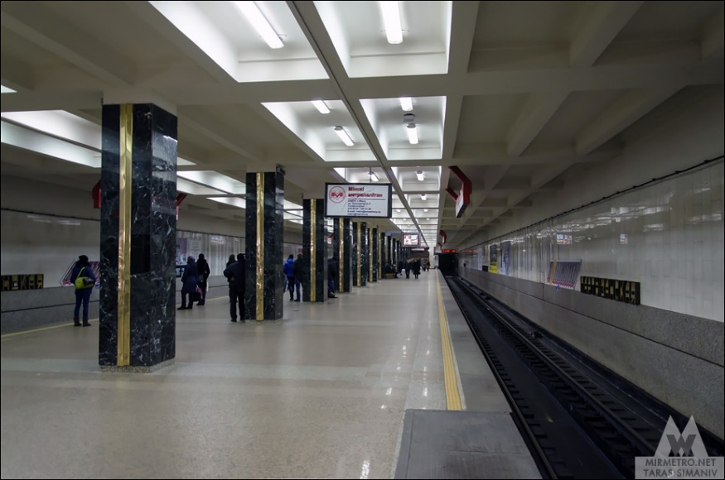 Из-за сложного экономического положения в стране проект «Партизанской» несколько раз пересматривался, некоторые приёмы в оформлении были исключены или значительно упрощены. Несмотря на то, что дизайн вышел довольно скромным, архитекторы всё же смогли реализовать основной замысел.

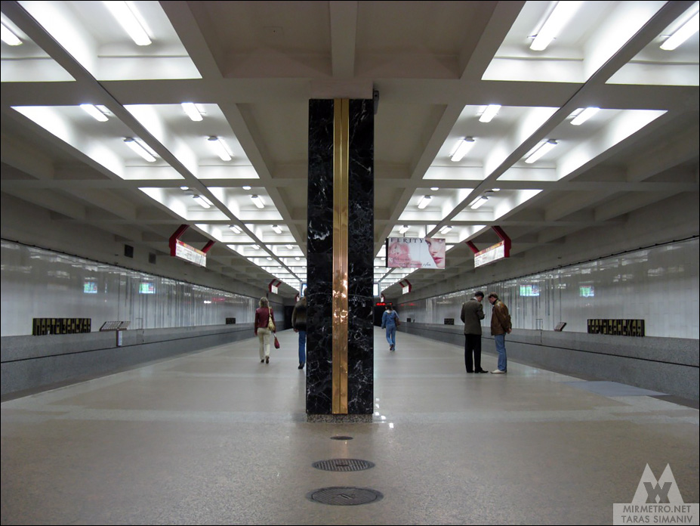

Рёбра плит перекрытия расположены таким образом, что прямоугольные ниши (кессоны) потолка вытянуты вдоль платформенного участка, а не поперёк, как это обычно бывает на колонных станциях. Такой приём позволил визуально расширить пространство. Освещение станции обеспечивают продолговатые лампы, расположенные в кессонах потолка.

Колонны облицованы тёмно-зелёным мрамором со вставками из алюминиевых панелей, анодированных под золото. Это единственный случай применения тёмной облицовки колонн в минском метро, и квадратное сечение тоже не является типичным. В верхней части колонн расположены светильники со специальной оптикой, создающей эффект факела, символизирующего пламя народного сопротивления, несущие огонь памяти и благодарность потомков. Правда, это освещение практически никогда не работает. У некоторых пассажиров такое оформление вызвало ассоциации с обгорелыми печами сожжённых деревень.

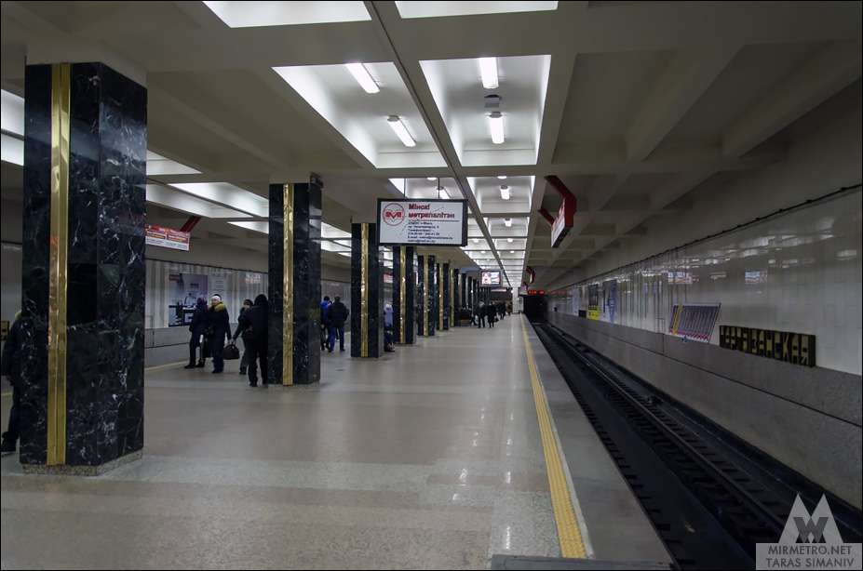

Путевые стены станции «Партизанская» облицованы равными прямоугольными плитами белого греческого мрамора с небольшими вставками из серого мрамора. 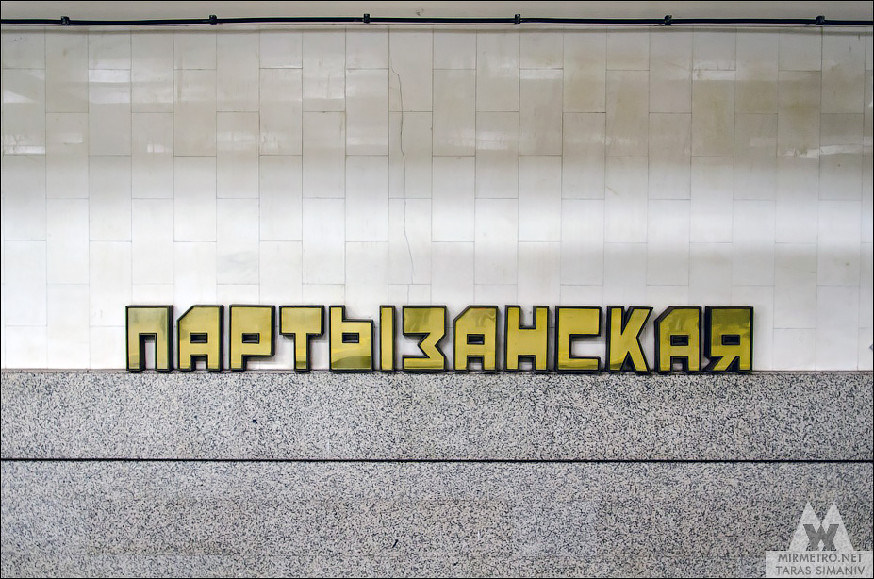

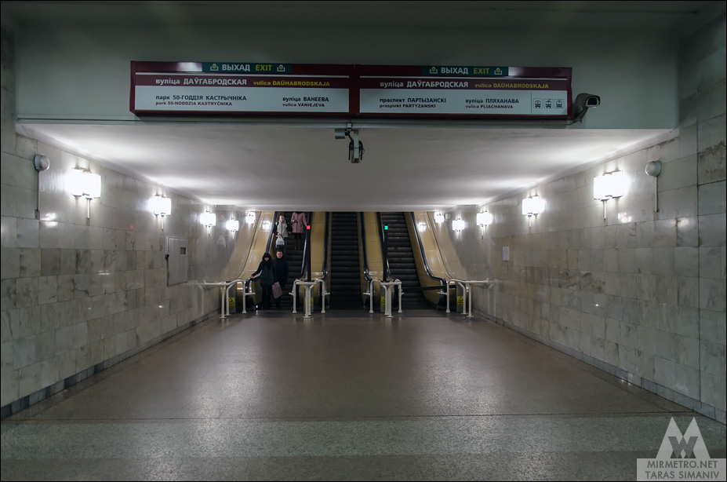После открытия станции функционировал лишь один вестибюль (с лестницей) и один выход. Остальные выходы были открыты позднее. Также, на «Партизанской» налюдается необычный случай, когда эскалатор вынесен на значительное расстояние от границы платформы. Западный вестибюль оборудован трёхленточным эскалатором типа ЭТ-5М. До открытия третьей линии он оставался последним эскалатором, введённым в Минском метрополит

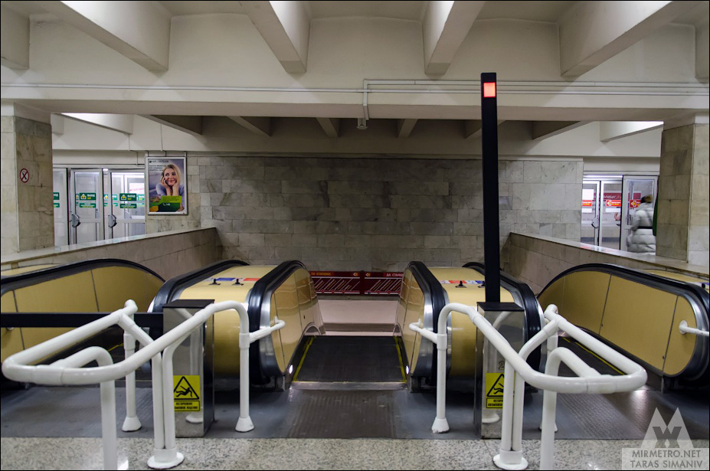

**Строительство станции и проекты**

Разработка котлована началась в 1991 году, когда у универмага «Беларусь» была организована стройплощадка будущей станции. В первые годы работы практически не велись. После того, как небольшая часть перегонных тоннелей была пройдена, площадка простаивала – все силы были брошены на продление линии в западную часть города. Но и когда взялись за «Партизанскую», строительство тормозил дефицит средств и стройматериалов.

И всё же, несмотря на все трудности экономического характера, метро в Минске продолжало строиться. Перегонные тоннели в оба направления строились при помощи немеханизированного щита. Часть тоннелей в сторону станции «Тракторный завод» была проложена открытым способом, с поверхности. Дополнительно работы затягивались по причине задержки переноса подземных коммуникаций и выноса автозаправочной станции из зоны строительства. Трамвайная линия в сторону автомобильного завода была перекрыта.

Активная фаза работ стартовала в 1993 году, когда строители вплотную взялись за сооружение подземного комплекса. На этот раз строилась не просто станция, а крупный комплекс, включавший торговый зал и подземный переход. В этот раз за конструктивную модель был принят проект колонной двухпролётной станции. В отличие от классического проекта с двумя рядами колонн, на станции «Партизанская» был воплощён только один ряд колонн, условно разделяющий станцию на левый и правый пролёт. Скорее всего, такое решение было принято с целью той же экономии средств. Такой проект вышел весьма удачным и впоследствии был применён ещё не раз. Хотя на этот раз строительство станции и перегонных тоннелей растянулось более чем на четыре года, метростроители вновь с честью справились со своей задачей.

Стройплощадка расположилась рядом с универмагом «Беларусь».

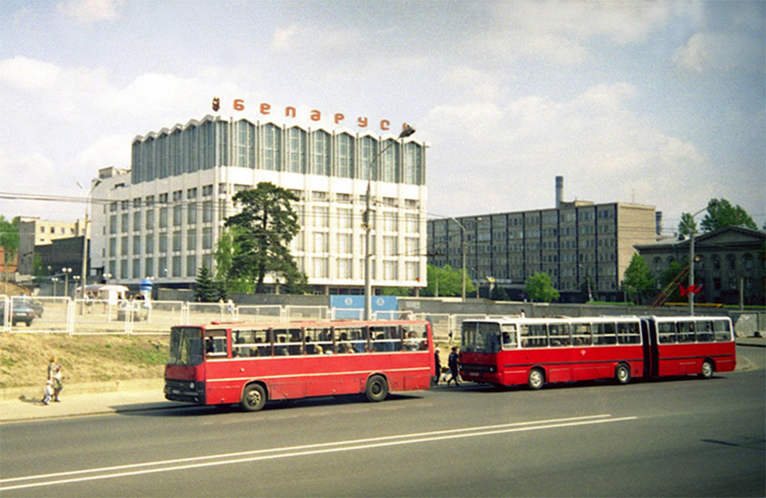

Бригада проходчиков В. Иванова после сбойки на перегоне «Тракторный завод» - «Партизанская». Сентябрь 1995 года.

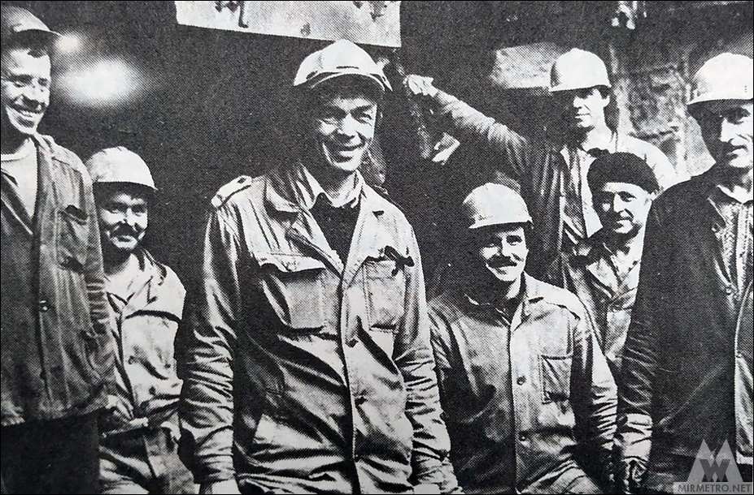

Так выглядел котлован станции «Партизанская».

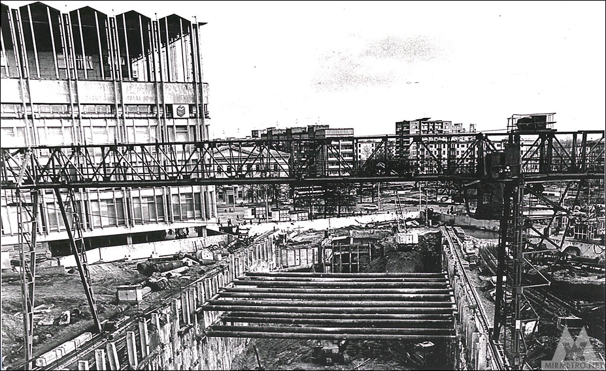

Президент А. Лукашенко на субботнике.

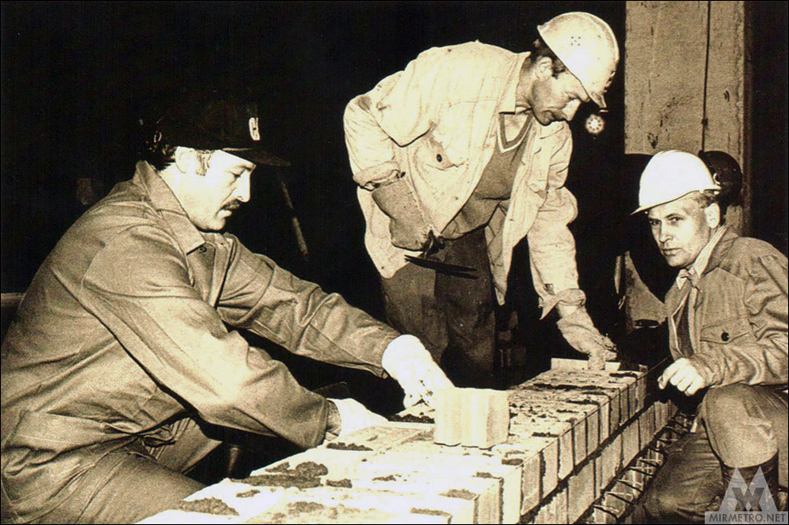

Рихтовка верхнего строения пути.

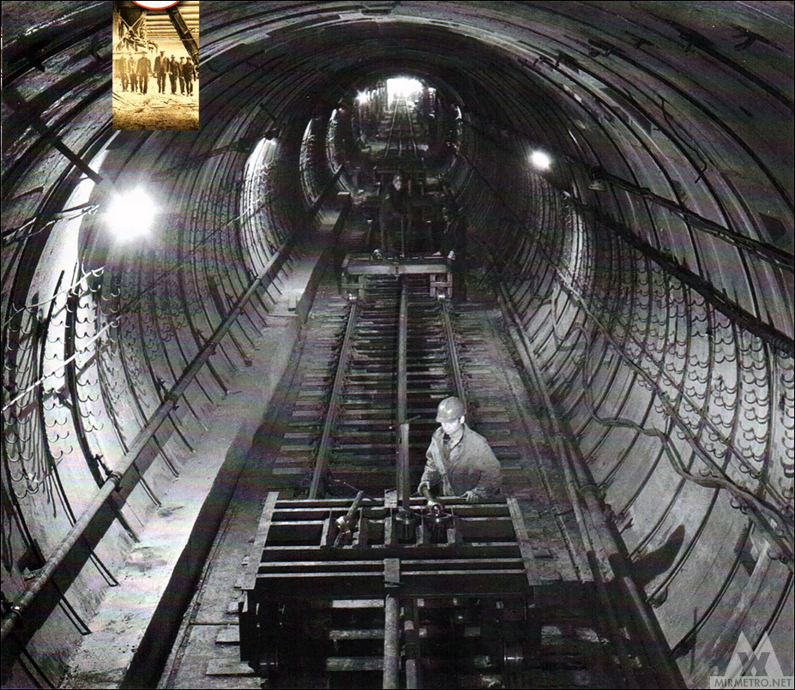

**История и происхождение названия**

Станция получила своё название по одной из главных магистралей Минска – Партизанскому проспекту.

До начала 1940-х годов юго-восточная часть Минска была заселена слабо. После строительства Минского автомобильного завода и велозавода началась интенсивная застройка окрестностей, вместе с этим на карте города появилось Могилёвское шоссе. Тогда это была лишь узенькая улочка, связывающая город с удалённой промышленной зоной. По мере расширения города на север проспект удлинялся, появились множество новых заводов, образовательных и культурных учреждений, а с 1970-х годов началась массовая застройка проспекта многоэтажными домами.

Сегодня Партизанский проспект является одной из наиболее значимых улиц протяжённостью около 10 километров, соединяющих центр города с юго-восточной его частью. На проспекте расположены Министерство промышленности Республики Беларусь, множество заводов (автомобильный, мотоциклетно-велосипедный, хлебный, рессорный, колёсных тягачей, точного машиностроения), ряд высших учебных заведений и научно-исследовательских институтов, известный универмаг «Беларусь». Окончание проспекта переходит в Магистраль М4, ведущую к городам Могилёв и Гомель.